План отключений потребителей
Дата | Время | Отключаемые объекты и  территории | Причина отключения
01.08.19 | 10⁰⁰-17⁰⁰ | с. Н.Усцелемово, часть ул.: Ленина, Мира, Набережная, Советская,  Организации: Нижнеусцелемовская СОШ, столовая. | ВЛ 0,4 от ТП-128 перетяжка провода.
01.08.19 | 09⁰⁰-17⁰⁰ | с. Вандышевка, часть ул.: Комсомольская, Мира, Степная. | Капитальный ремонт ТП-421
01.08.19 | 10⁰⁰-17⁰⁰ | с. Бирюковка полностью.  Организации: Бирюковский сельский клуб, детский сад. | ВЛ 0,4 от ТП-34, 35, 143, 183 установка ПУ.
01.08.19 | 11⁰⁰-17⁰⁰ | с. Октябрьское, часть ул.: Краеведческая, Мира, Победы, Тополиная.  Организации: Октябрьский детский сад, объект ПАО «Ростелеком» в с. Октябрьское. | ВЛ 0,4 от ТП-200 подключение уличного освещения.

Уважаемые потребители электроэнергии!
Во времени отключения и включения объектов будут незначительные корректировки, но объект не может быть обесточен ранее заявленного времени.
Возможны незапланированные перерывы в электроснабжении для производства внеплановых кратковременных работ и ликвидации аварий без предупреждения.
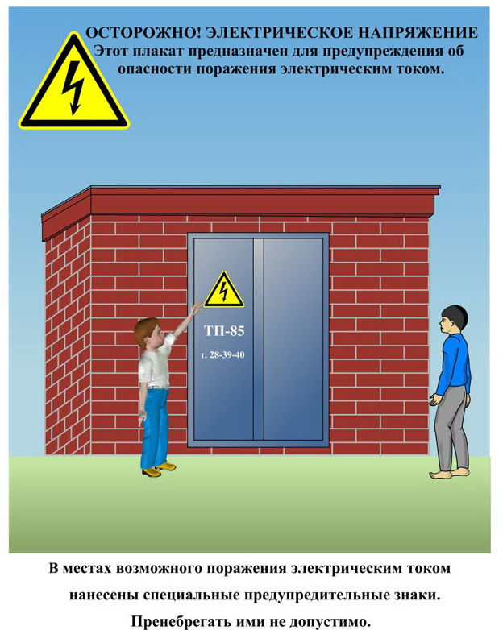
Сообщите о возможных местах поражения электрическим током!
Телефон диспетчера РЭС 3-13-01 круглосуточно.

